МБДОУ «ДЕТСКИЙ САД №55»

Семинар – практикум
для педагогов ДОУ
(Логические блоки Дьенеша)

Подготовила:
воспитатель Смирнова Н.С.

г.Рязань
2014г

Место проведения: МБДОУ «Детский сад №55»
Цель семинара: повышение профессионального уровня педагогов – участников в процессе активного педагогического общения по освоении опыта работы педагога.
Задачи:
- Познакомить педагогов с опытом работы по использованию логико – математических игр в работе с детьми дошкольного возраста.
- Обучить участников семинара методам и приемам использования развивающих игр в педагогическом процессе .
- Развивать интерес к оригинальной образовательной игровой технологии, инициативу, желание применять на практике данную технологию.
- Вызвать желание к сотрудничеству, взаимопониманию.

Сценарий:
Вступительно слово. Показ презентации «Блоки Дьенеша».

“Без игры нет и не может быть полноценного
умственного развития. Игра – это огромное светлое
окно, через которое в духовный мир ребенка вливается
живительный поток представлений, понятий.
Игра - это искра, зажигающая огонек пытливости любознательности.”

В.А. Сухомлинский
Каждый из нас хочет создать красивый город своей мечты. Вот и сегодня у нас пройдёт занятие под название «Город N»,где мы с помощью логических блоков Дьенеша выполнить все задания.
1.
Для начала надо познакомиться.
Тренировочная игра «Познакомимся».
Ваша задача: Один человек из команды берёт блок и рассказывает о его свойствах (например: я - синий, круглый, большой и толстый), а вторая команда отгадывает и приносит блок, обладающий этим свойствами.
2.
В нашем городе есть домики, но жители города — блоки — никак не могут расселиться в нем. А заселить дом надо так, чтобы у каждого жильца был свой уголок. Заселять по обозначениям.
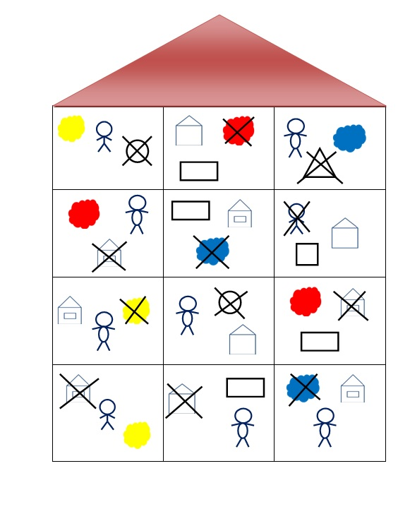

3.

Но вот беда, дом закрыт. Необходимо найти подходящую кнопку на замке.
(На замок выкладываются 3 фигурки. Две можно объединить по какому-то свойству, одна – лишняя)
Догадайтесь, на какую кнопку нажать и объясните, почему.
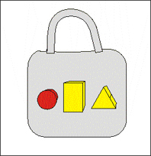

4.
Как здорово, что блоки живут в своих домиках. Они хотят, чтобы их город был красивым. Давайте посадим красивые цветы на клумбах. Каждый «садовник» выбирает себе клумбу большой цветной круг и по очереди подбрасывает логические кубики. (На клумбе у него будут расти: 3 больших, красных, не треугольных цветка. Возможно, клумба будет выглядеть так: большой красный круг, большой красный квадрат, большой красный прямоугольник. Не обязательно подбрасывать все кубики, то есть выбирать блоки по 4-ем признакам и в определенном количестве. (Сколько кубиков подбрасывать, и какие, договариваемся заранее.)
Молодцы!
5.
На ваши цветочки прилетели стрекозы и бабочки (выкладываем стрекозу и бабочку по схеме).
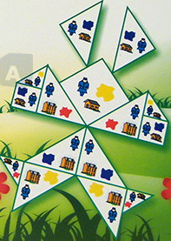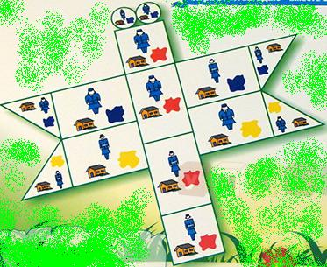

6.
Но как же проехать в наш город. Необходимо проложить правильно дорогу.
Игра «Выкладываем дорожки»
Цель: умение анализировать, читать схему,кодировать и декодировать информацию, умение ориентироваться на плоскости,развитие памяти, внимания,умение работать в коллективе.
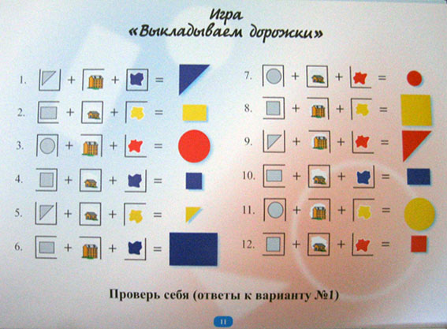

7.
Здорово! Молодцы! Теперь в город могут проехать машины, можно построить новые дома и заселить жильцами. Задача из блоков придумать дома ,которые возможно будут стоять в городе. (игра на самостоятельное творчество).

Вопросы педагогам (рефлексивная оценка):
- Что нового вы узнали?
- Полезна ли вам была информация?
- Какие трудности вы испытали выполняя задания?
- Игры с логическими блоками у детей вызывают живой интерес.
А вам интересно было играть?
- А как вы считаете, какими мыслительными операциями овладевают дети в подобных играх?
-Будите ли вы использовать на занятиях полученны знания?
- Ваши пожелания?

В настоящее время, время информационного бума, быстроменяющейся обстановки, обществу необходимо поколение молодых людей, с такими качествами личности как инициативность, способность творчески мыслить и находить нестандартные решения и я думаю, что занятия с логическими блоками Дьенеша могут способствовать развитию таких качеств.

Спасибо за внимание!

